**Implementasi Manajemen Proyek dengan menggunakan CPM**

**pada pembangunan Infrastuktur IT menggunakan**

**Optical Distribution Point (ODP)**

**Dely Indah Sari**

Teknik Komputer, Institut Teknologi Batam, Batam

email : [deli@iteba.ac.id](mailto:deli@iteba.ac.id)

**Abstract:**

Optical Distribution Point is fiber optic network by Telkom in IT infrastucture ODP. In project manajement there is CPM methode where there is a critical path that has intolerant activities, so that the consequence is additional resources and financing. In term of financing it can be done in two ways, namely normal cost and fast cost, normal normal cost means that all activities are carried out normally with the financing being carried out normally while fast cost is that if the demand for ODP infrastuctured is high then all activities must be acceleterated as the consequence is that resources and financing are much more expensive than normal financing.

Kata Kunci : ODP,CPM, critical path, normal cost, fast cost

**ABSTRAK**

Optical Distribution Point (ODP) merupakan jaringan fiber optik yang digunakan oleh Telkom dalam IT infrastuktur ODP. Didalam manajemen proyek terdapat metode CPM dimana terdapat jalur kritis yang memiliki aktivitas yang tidak memiliki toleransi, sehingga sebagai konsekwensinya adalah dengan penambahan sumberdaya dan pembiayaan. Dalam hal pembiayaan dapat dilakukan dengan dua cara yaitu pembiayaan normal dan pembiayaan dipercepat, pembiayaan normal artinya semua ativitas dilakukan secara normal dengan pembiayaannya pun dilakukan secara normal sedangkan pembiayaan dipercepat adalah apabila permintaan terhadap infrastuktur ODP tinggi maka segala aktivitas harus dilakukan dengan dipercepat dan pembiayaannyapun dipercepat sebagai konsekuensinya adalah sumberdaya dan pembiayaan jauh lebih mahal jika dibandingkan dengan pembiayaan normal.

**Kata Kunci :** ODP,CPM,jalur kritis,biaya normal ,biaya dipercepat

1. **Pendahuluan**

Pada saat ini kebutuhan akan infrastuktur internet mengalami peningkatan yang cenderung signifikan hal ini dapat dibuktikan dengan bertambahnya kenaikan permintaan terhadap layanan internet baik dikota besar besar maupun di daerah, kebutuhan akan internet ini menjadi kesempatan bagi Telkom sebagai instansi BUMN dengan melakukan kerjasama dengan salah satu perusahaan yang memproduksi fiber optik (Rachman, 2015). Jika sebelumnya ODP golive hanya di kota yang memiliki kebutuhan layanan internet yang tinggi namun pada saat ini daerahpun memiliki kebutuhan yang sama seiring dengan dengan diterapkannya metode daring bagi dunia pendidikan maupun bidang yang lain. Dengan penambahan terhadap permintaan layanan internet ini maka PT.Telekomunikasi harus dapat memenuhi permintaan terhadap ODP ini dengan mempertimbangkan manajemen proyek yang meliputi cost, jadwal dan scope dari intrastuktur ODP. Pada kenyataan dilapangan keterlambatan akan menjadi sesuatu hal yang sering muncul sehingga dapat menimbulkan masalah yang berefek terhadap citra perusahaan dimata pelanggan dan terhadap seluruh aktifitas didalam proyek infrastuktur IT yang akan dibangun. Sebagai bentuk antisipasi terhadap jadwal keterlambatan maka sudah menjadi keharusan untuk dilakukan dalam perencanaan infrastuktur IT baik dalam perencanaan maupun pengendalian (Perdana & Rahman, 2019). Tujuan penelitian ini adalah (Padma Arianie & Budi Puspitasari, 2017) Pentingnya manajemen proyek dalam menjalankan suatu proyek dalam proyek infrastuktur IT perlu dilakukan agar dapat terhindar dari kegagalan proyek tersebut baik berupa kegagalan dari jadwal proyek, pembiayaan dan scope dari proyek tersebut.

Penjadwalan proyek akan membantu perusahaan untuk dapat mengidentifikasi hubungan antar aktivitas yang ada dalam suatu proyek infrastuktur IT dan jenis hubungan yang terjadi dalam aktifitas tersebut terhadap keseluruhan proyek yang ada dalam infrastuktur IT. Perusahaan dapat mengidentifikasi setiap aktifitas yang terjadi dengan pola hubungan dalam suatu proyek ODP sehingga dapat diketahui aktifitas mana yang memang harus didahulukan perkiraan waktu yang realistis dalam menjalankan setiap aktifitas yang ada dalam suatu proyek ODP (Perdana & Rahman, 2019). CPM dapat diartikan sebagai analisa jaringan kerja yang senantiasa mengoptimalkan total biaya proyek ODP melalui waktu normal yang dilakukan dan percepatan waktu penyelesaian total proyek ODP (Perdana & Rahman, 2019)

Manajemen proyek dalam mengatur jalannya proyek sebagai alat bantu dalam fungsi manajemen proyek dalam infrastuktur ODP adalah (Dhuha et al., 2017) :

1. Fungsi Perencanaan (Planing)

Berfungsi merencanakan kebutuhan infrastuktur ODP disuatu area berdasarkan data dan informasi terhadap permintaan oleh konsumen

1. Fungsi Organisasi (Organizing)

Berfungsi untuk mengorganisasi kebutuhan terhadap permintan konsumen terhadap infrastuktur ODP sampai dengan dapat dilakukan akses terhadap terpenuhinya kebutuhan akan infrastuktur ODP

1. Fungsi Pelaksanaan (Actuating)

Berfungsi untuk mengimplementasikan kebutuhan infrastuktur ODP sehingga tidak ada keterlambatan atau over kelebihan cost sehingga evektifitas dan efisiensi dalam masalah pendanaan

1. Fungsi Pengendalian (Controling)

Bertujuan untuk mengukur kualitas kegiatan proyek dalam hal penjadwalan yang sesuai dengan target waktu pelaksanaan maupun dalam cost yang dapat dapat dilakukan dengan biaya normal maupun dipercepat agar mengantisipasi keluhan tentang lamanya waktu penyelesaian infrastuktur ODP(Koswara, 2017)

Penjadwalan merupakan hal yang sangat penting dalam infrastuktur ODP selain dapat menentukan pembiayaan juga dapat mempengaruhi ketepatan penjadwalan proyek kapan memulai dan mengakhiri proyek sesuai dengan target yang ingin dicapai oleh manajemen, juga terhadap progres waktu yang ditampilkan dalam penjadwal proyek menjadi suatu kriteria penting dalam pengendalian durasi proyek, dengan memberikan progres rencana pendana aktual proyek maka dapat mengetahui seberapa lama proyek ODP tersebut dapat dikerjakan apakah waktu yang digunkan dapat lebih cepat dari yang ditargetkan atau bahkan lebih lama .(Subekti et al., 2018)

Manajemen proyek dalam infrastuktur ODP adalah ilmu yang memiliki keterkaitan dengan mengkoordinir sumber daya yang terdiri dari manusia dan material dengan menggunakan teknik pengelolaan secara modern untuk mencapai sasaran yang telah ditargetkan yaitu scope, mutu, jadwal dan biaya (Sutomo et al., 2020)

Penjadwalan menggunakan metode CPM (critical path methode) atau metode jalur kritis adalah aktifitas yang terpilih yang berada pada path critis dengan menambahkan sumberdaya dan penambahan jumlah jam kerja pada jenis pekerjaan yang waktunya dipercepat (Paramata & Utiarahman, 2019)

1. **Critical Part Methode (CPM)**

CPM merupakan metode yang menitikberatkan pada waktu, artinya CPM akan berakhir pada penentuan waktu yang sudah ditentukan, dengan mengidentifikasi jalur kritis pada aktifitas yang ditentukan ketergantungan antar aktifitasnya serta adanya perhitungan waktu optimal untuk menyelesaikan suatu proyek (Dwiretnani & Kurnia, 2018). Aktifitas adalah tugas spesifik yang mempunyai hasil akhir yang dapat diukur dari lamanya suatu pekerjaan. Critical Path merupakan path yang tidak memiliki toleransidalam suatu proyek ODP (Perdana & Rahman, 2019)



Gambar 1 CPM untuk satu item pekerjaan

|  |  |
| --- | --- |
| ES (Earliest Start) | waktu sebelumnya suatu kegiatan dapat dimulai, dengan asumsi semua pendahulu sudah selesai |
| EF (Earliest Finish) | waktu tsebelumnya suatu kegiatan dapat selesai |
| LS (Latest Start) | waktu terakhir suatu kegiatan dapat dimulai sehingga tidak menunda waktu penyelesaian keseluruhan proyek |
| LF (Latest Finish) | waktu terakhir suatu kegiatan dapat selesai sehingga tidak menunda waktu penyelesaian keseluruhan proyek |

Faktor-faktor yang harus dipertimbangkan dalam membuat penjadwalan pelaksanaan proyek (Perdana & Rahman, 2019) :

1. Kebutuhan dan fungsi dari proyek tersebut. dengan selesainya proyek infrastuktur ODP maka diharapkan sesuai dengan kebutuhan
2. biroksasi jika berkaitan dengan instansi pemerintah(lahan)
3. keadaan alam sekitar dan lokasi proyek ODP
4. Keterjangkauan lokasi proyek ODP jika dilihat dari fasilitas perhubungan untuk area periperal
5. Peralatan dan material pelengkap lainnya yang dapat menunjang terwujudnya proyek ODP
6. Kapasitas area kerja proyek ODP terhadap sumber daya yang dipergunakan selama pelaksanaan operasional
7. sumber daya, peralatan proyek ODP dan tenaga kerja proyek selama operasional berlangsung dengan referensi dan perhitungan yang memenuhi standar teknis yang digunakan

landasan yang digunakan dalam pembuatan network diagram (Perdana & Rahman, 2019)

Gambar Network diagram AOA



Dalam visualisasikan network planing perlu digunakan simbol-simbol dalam bentuk jarinngan kerja yaitu (Perdana & Rahman, 2019) :

|  |  |  |
| --- | --- | --- |
|  | Anak panah | Menyatakan sebuah aktivitas/kegiatan yang memerlukan durasi |
|  | Node | Merupakan nodes yang menyatakan bahwa sebuah kegiatan atau peristiwa (event) merupakan aktiftas awal dan dan aktifitas akhir pertemuan dari satu atau beberapa aktifitas |
|  | Dummy | Arah panah putus-putus yang menyatakan bagian semu untuk membatasi suatu kegiatan |
|  | Double arrow | Menyatakan kegiatan memiliki lintasan kritis (critical path) |

1. **Optical Distribution Point (ODP)**

Jaringan ODP yaitu sebuah perangkat yang berfungsi untuk melindungi dan membagi kabel Fiber Optic(protect dan split) ke beberapa saluran pelanggan. Fungsi utama dari ODP adalah membagi satu core optic dari jalur utama (provider) ke beberapa pelanggan dengan menggunakan komponen passive spilitter. ODP adalah merancang dari satu jaringan fiber ke rumah pelanggan atau dari sentral menuju pelanggan dengan menentukan pada pemakaian, penempatan jarak antara sentral dan spesifikasi perangkat (Fitriyani et al., 2017)

Jenis-jenis ODP :

1. ODP Pole

ODP pole diletakkan pada tiang (pole), untuk didaerah ODP sudah ada hampir sdiseluruh tiang yang ada di Telkom disepanjang tepi jalan dan dikompeks perumahan. ODP pole hanya boleh dipasang di tiang

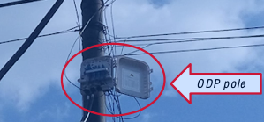

Gambar ODP Pole

1. ODP Closure

ODP Closure hanya dapat dipasang pada kabel SCPT dan kabel SSW pemasangan dapat dilakukan pada pertengahan gawang maupun di dekat tiang.

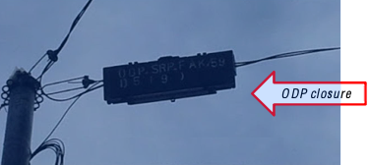

Gambar ODP Closure

1. ODP Padestal

OPD padestal dipasang dipermukaan tanah, ODP ini dapat ditemukan di area perkantoran atau kompleks perumahan. ODP pedestal dipasang di permukaan tanah

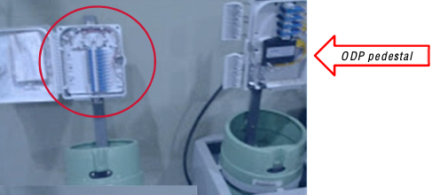

Gambar ODP Padestal

1. **Pemasangan ODP**

Adapun cara pemasangan ODP adalah dengan cara memtik salah satu core dari kabel distribusi secara urut, kemudian core tersebut dimasukan kedalam “passive spiter” dan yang bisa digunkan pada ODP yaitu patif 1/8 sehingga pasif tersebut displit menjadi delapan (1input/8 pelanggan)

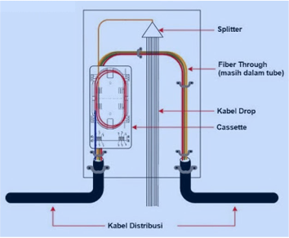

Gambar contoh terminasi kabel pada ODP Tiang

Dengan dipasangnya ODP jika terjadi gangguan di

1. **Gantt Chart**

Gantt chart adalah suatu tipe bar chart sebagai ilustrasi dari manajemen projek dimana dapat mengilustrasikan tentang start dan finish dari suatu aktifitas yang memiliki keterikatan satu dengan yang lainnya(Heath & Coombs, 2014)

1. **Metode Pelaksanaan**

Dalam penelitian implementasi manajemen proyek dengan menggunakan metode CPM pada pembangunan infrastuktur ODP (Optical Distribution Point) menggunakan 3 metode penelitian yaitu studi literratur, observasi dan wawancara.

1. **Studi Literatur**

Studi literatur yang digunakan untuk penelitian implementasi manajemen proyek dengan menggunakan metode CPM pada pembangunan infrastuktur ODP adalah dengan pengamatan terhadap penelitian terdahulu yang memiliki keterkaitan yang sudah dilakukan oleh peneliti sebelumnya dengan mempelajari jurnal dan buku-buku yang berhubungan dengan CPM

1. **Observasi**

Observasi yang dilakukan adalah dengan analisis keadaan atau lingkungan terhadap proses bisnis yang dilakukan dalam pengelolaan ODP baik dari manajemen maupun network dari ODP

1. **Wawancara**

Wawancara dilakukan kepada organisasi yang memiliki kepentingan untuk memperoleh kebutuhan data, tentang prosedur baku dalam hal penjadwalan, scope dan pembiayaan tentang ODP.

1. **Pengembangan ODP**

Dalam tahap ODP menggunakan pemodelan sistem. Dimana pada tahap ini dilakukan analisis, desain, coding dan testing.

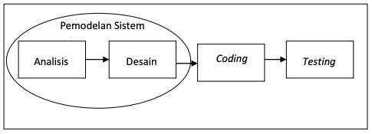

Gambar pengembangan infrastuktur IT ODP

Hasil dan Pembahasan

1. Perhitungan CPM

Dalam mengatasi kondisi dimana terdapat masalah dalam menyelesaian proyek karena disebabkan oleh faktor eksternal maka digunakan perhitungan CPM.

Tabel Aktifitas Infrastuktur ODP

|  |  |  |  |
| --- | --- | --- | --- |
| **Aktivitas** | **Deskripsi Aktivitas** | **Pendahulu** | **Lanjutan** |
|
| A | Mengumpulkan seluruh kebutuhan Informasi | A | B,C,D |
| B | Mendeskripsikan proyek ODP berdasarkan kebutuhan | B | E,F,G |
| C | Mengalokasikan manpowers | C | D,E |
| D | Mengumpulkan ide desain | D | E,F |
| E | Menyusun list kebutuhan teknologi | E | G,H |
| F | Menyusun desain proyek ODP sebagai tahap awal bersama client | F | I,J |
| G | Menyusun desain perangkat jaringan sistem proyek yang telah disetujui oleh client | G | J,K |
| H | Memulai pengembangan proyek ODP | H | I |
| I | Memantau kualitas proyek ODP dilihat dari quality control dan uji coba perangkat | I | I |
| J | Pengunggahan proyek ODP ke server telkom | J | K |
| K | Penjaminan kualitas (warranty) dalam bentuk approved akhir oleh client | K |  |

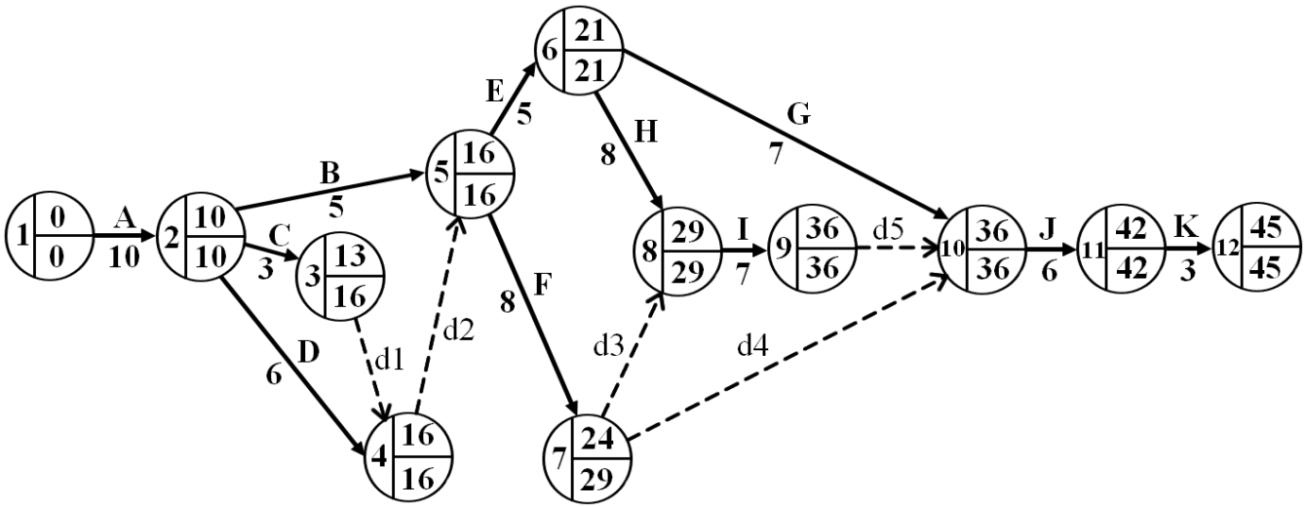

Gambar Jaringan kerja normal

Tabel Biaya Normal

|  |  |  |  |  |  |  |
| --- | --- | --- | --- | --- | --- | --- |
| Aktivitas | Waktu | ES | LF | LS | EF | SLACK |
| 1 | 2 | 3 |  |  |  |
| A | 10 | 0 | 10 | 0 | 10 | 0 |
| B | 5 | 10 | 16 | 11 | 15 | 1 |
| C | 3 | 10 | 16 | 13 | 13 | 3 |
| D | 6 | 10 | 16 | 10 | 16 | 0 |
| E | 5 | 16 | 21 | 16 | 21 | 0 |
| F | 8 | 16 | 29 | 21 | 24 | 5 |
| G | 7 | 21 | 36 | 29 | 28 | 8 |
| H | 8 | 21 | 29 | 21 | 29 | 0 |
| I | 7 | 29 | 36 | 29 | 36 | 0 |
| J | 6 | 36 | 42 | 36 | 42 | 0 |
| K | 3 | 42 | 45 | 42 | 45 | 0 |

|  |
| --- |
|  |

Biaya Normal

**2. Dummy**

d1 : C – E, F d4 : F – J

d2 : D – E, F d5 : I – J

d3 : F – I

**3. Jalur Kritis**

A – D – E – H – I – J – K

10 + 6 + 5 + 8 + 7 + 6 + 3 = 45 hari (jika dikerjakan secara normal).

Tabel Biaya Infrastuktur ODP

|  |  |  |  |  |  |
| --- | --- | --- | --- | --- | --- |
| **Aktivitas** | **Deskripsi Aktivitas** | **Normal** | | **Cepat** | |
| t | $ | t | $ |
| A | Mengumpulkan seluruh kebutuhan Informasi | 10 | 800 | 7 | 1200 |
| B | Mendeskripsikan proyek ODP berdasarkan kebutuhan | 5 | 770 | 3 | 900 |
| C | Mengalokasikan manpowers | 3 | 600 | 2 | 880 |
| D | Mengumpulkan ide desain | 6 | 450 | 3 | 700 |
| E | Menyusun list kebutuhan teknologi | 5 | 550 | 3 | 900 |
| F | Menyusun desain proyek ODP sebagai tahap awal bersama client | 8 | 450 | 5 | 850 |
| G | Menyusun desain perangkat jaringan sistem proyek yang telah disetujui oleh client | 7 | 800 | 4 | 1250 |
| H | Memulai pengembangan proyek ODP | 8 | 670 | 5 | 1000 |
| I | Memantau kualitas proyek ODP dilihat dari quality control dan uji coba perangkat | 7 | 560 | 3 | 900 |
| J | Pengunggahan proyek ODP ke server telkom | 6 | 690 | 4 | 1050 |
| K | Penjaminan kualitas (warranty) dalam bentuk approved akhir oleh client | 3 | 500 | 2 | 750 |

**4. Waktu Penyelesaian dan total biaya setengah normal dan setengah cepat**

Waktu penyelesaian = 45 hari (biaya normal)

Biaya Normal

800 + 770 + 600 + 450 + 550 + 450 + 800 + 670 + 560 + 690 + 500 = **6.840**

Biaya setengah normal : Aktivitas yang dikerjakan normal = A, C, F, G, K

Biaya setengah cepat : Aktivitas yang dipercepat = B, D, E, H, I, J

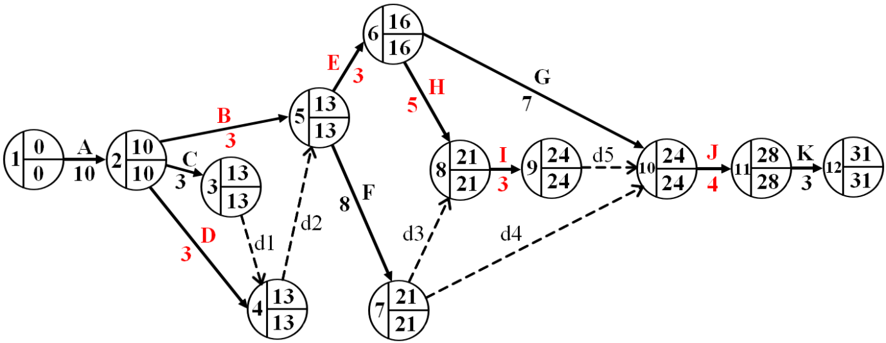

Gambar Jaringan kerja biaya setengah normal dan setengah cepat

Tabel Biaya Cepat

|  |  |  |  |  |  |  |
| --- | --- | --- | --- | --- | --- | --- |
| Aktivitas | Waktu | ES | LF | LS | EF | SLACK |
| 1 | 2 | 3 |  |  |  |
| A | 10 | 0 | 10 | 0 | 10 | 0 |
| B | 3 | 10 | 13 | 10 | 13 | 0 |
| C | 3 | 10 | 13 | 10 | 13 | 0 |
| D | 3 | 10 | 13 | 10 | 13 | 0 |
| E | 3 | 13 | 16 | 13 | 16 | 0 |
| F | 8 | 13 | 21 | 13 | 21 | 0 |
| G | 7 | 16 | 24 | 17 | 23 | 1 |
| H | 5 | 16 | 21 | 16 | 21 | 0 |
| I | 3 | 21 | 24 | 21 | 24 | 0 |
| J | 4 | 24 | 28 | 24 | 28 | 0 |
| K | 3 | 28 | 31 | 28 | 31 | 0 |

|  |
| --- |
|  |

Biaya Cepat

Jalur kritis menjadi :

1. A – B – E – H – I – J – K

10 + 3 + 3 + 5 + 3 + 4 + 3 = 31 hari

1. A – B – F – I – J – K

10 + 3 + 8 + 3 + 4 + 3 = 31 hari

1. A – D – E – H – I – J – K

10 + 3 + 3 + 5 + 3 + 4 + 3 = 31 hari

1. A – D – F – I – J – K

10 + 3 + 8 + 3 + 4 + 3 = 31 hari

Slope biaya (C) = Biaya dipercepat – Biaya normal

Waktu normal – waktu dipercepat

Biaya Tambahan = Slope biaya (C) x Selisih Waktu

dipercepat (A)

Biaya Tambahan Aktivitas B = 65 x 2 = 130

Biaya Tambahan Aktivitas D = 83,33 x 3 = 250

Biaya Tambahan Aktivitas E = 175 x 2 = 350

Biaya Tambahan Aktivitas H = 110 x 3 = 330

Biaya Tambahan Aktivitas I = 85 x 4 = 340

Biaya Tambahan Aktivitas J = 180 x 2 = 360

Total Biaya Tambahan

= 130 + 250 + 350 + 330 + 340 + 360

= **1.760**

**Total Biaya Setengah dipercepat**

**=** Biaya Normal + Biaya Tambahan

**=** 6.840 + 1.760

= **$** **8.600**

Tabel Waktu dan Biaya Optimal

|  |  |  |  |  |  |  |
| --- | --- | --- | --- | --- | --- | --- |
| T  normal | Tcepat | T(A) | $cepat | $normal | $(B) | C |
| 10 | 7 | 3 | 1200 | 800 | 400 | 133,33 |
| 5 | 3 | 2 | 900 | 770 | 130 | 65 |
| 3 | 2 | 1 | 880 | 600 | 280 | 280 |
| 6 | 3 | 3 | 700 | 450 | 250 | 83,33 |
| 5 | 3 | 2 | 900 | 550 | 350 | 175 |
| 8 | 5 | 3 | 850 | 450 | 400 | 133,33 |
| 7 | 4 | 3 | 1250 | 800 | 450 | 150 |
| 8 | 5 | 3 | 1000 | 670 | 330 | 110 |
| 7 | 3 | 4 | 900 | 560 | 340 | 85 |
| 6 | 4 | 2 | 1050 | 690 | 360 | 180 |
| 3 | 2 | 1 | 750 | 500 | 250 | 250 |

Tabel Rekapitulasi CPM (Biaya Normal)

|  |  |  |  |  |
| --- | --- | --- | --- | --- |
| Aktivitas | Earlest | | Latest | |
| Start | Finish | Start | Finish |
| A | 0 | 10 | 0 | 10 |
| B | 10 | 15 | 11 | 16 |
| C | 10 | 13 | 13 | 16 |
| D | 10 | 16 | 10 | 16 |
| E | 16 | 21 | 16 | 21 |
| F | 16 | 24 | 21 | 29 |
| G | 21 | 28 | 29 | 36 |
| H | 21 | 29 | 21 | 29 |
| I | 29 | 36 | 29 | 36 |
| J | 36 | 42 | 36 | 42 |
| K | 42 | 45 | 42 | 45 |

Tabel Rekapitulasi CPM (Biaya Setengah Normal

dan Setengah Cepat)

|  |  |  |  |  |
| --- | --- | --- | --- | --- |
| Aktivitas | Earlest | | Latest | |
| Start | Finish | Start | Finish |
| A | 0 | 10 | 0 | 10 |
| B | 10 | 13 | 10 | 13 |
| C | 10 | 13 | 10 | 13 |
| D | 10 | 13 | 10 | 13 |
| E | 13 | 16 | 13 | 16 |
| F | 13 | 21 | 13 | 21 |
| G | 16 | 23 | 17 | 24 |
| H | 16 | 21 | 16 | 21 |
| I | 21 | 24 | 21 | 24 |
| J | 24 | 28 | 24 | 28 |
| K | 28 | 31 | 28 | 31 |



Gambar Gantt Chart Biaya Norml

**UCAPAN TERIMA KASIH**

Segala puji bagi Allah SWT atas segala nikmat dan karunia yang sudah diberikan kepada penulis berupa kesehatan sehingga penulis dapat menyelesaikan penelitian ini dengan baik. Tidak lupa saya ucapkan kepada Telkom yang telah memberikan kesempatan untuk penulis dapat mengolah data yang diperlukan dalam penelitian ini. Terimakasih juga penulis ucapkan kepada Institut Teknologi Batam yang sudah memberikan dukungannya dalam penulisan penelitian ini.

**DAFTAR PUSTAKA**

Dhuha, A. R., Pradana, F., & Priyambadha, B. (2017). Pengembangan Sistem Aplikasi Manajemen Proyek Berbasis Web (Studi Kasus : PT . Swadaya Graha). *Pengembangan Teknologi Informasi Dan Ilmu Komputer*.

Dwiretnani, A., & Kurnia, A. (2018). OPTIMALISASI PELAKSANAAN PROYEK DENGAN METODE CPM (CRITICAL PATH METHODE). *Jurnal Talenta Sipil*, *1*(2). https://doi.org/10.33087/talentasipil.v1i2.8

Fitriyani, A., Damayanti, T. N., & Yudha, M. S. (2017). Perancangan Jaringan Fiber To The Home (FTTH) Perumahan Nataendah Kopo. *E-Procceding of Applied Science*, *1*(2), 1404–1409.

Heath, R., & Coombs, W. (2014). Gantt Chart. In *Encyclopedia of Public Relations*. https://doi.org/10.4135/9781452276236.n213

Koswara, M. (2017). MANFAAT PEMASANGAN OPTICAL TERMINATION PREMISES DALAM JARINGAN FIBER TO THE HOME. *Jurnal Elektro Dan Telekomunikasi Terapan*. https://doi.org/10.25124/jett.v3i2.306

Padma Arianie, G., & Budi Puspitasari, N. (2017). Perencanaan Manajemen Proyek Dalam Meningkatkan Efisiensi Dan Efektifitas Sumber Daya Perusahaan (Studi Kasus : Qiscus Pte Ltd). *J@ti Undip : Jurnal Teknik Industri*.

Paramata, F. A., & Utiarahman, A. (2019). Optimalisasi Biaya dan Waktu Pelaksanaan Proyek Pembangunan Kantor Dinas Peternakan Kabupaten Bone Bolango dengan Metode Least Cost Analysis. *Jurnal Teknik*. https://doi.org/10.37031/jt.v17i1.41

Perdana, S., & Rahman, A. (2019). PENERAPAN MANAJEMEN PROYEK DENGAN METODE CPM (Critical Path Method) PADA PROYEK PEMBANGUNAN SPBE. *AMALIAH: JURNAL PENGABDIAN KEPADA MASYARAKAT*, *3*(1), 242–250. https://doi.org/10.32696/ajpkm.v3i1.235

Rachman, Y. (2015). Analisa Simulasi Rancangan Jaringan Fiber To the Home ( Ftth ) Dengan Optisystem Pada Link ... *Research Gate*.

Subekti, H. B., Yuliansyah, B., Devianty, F. A., Saleh, H. M., & Purnama, M. A. (2018). Manajemen Proyek dalam pembuatan Aplikasi Penyewaan Baju Adat Berbasis Website (Studi Kasus: Toko Gulo Merah). *Sistem Informasi Dan Keamanan Siber (SEINASI-KESI) Jakarta-Indonesia*.

Sutomo, Y., Anwar, S., & Firmanto, A. (2020). Analisis Manajemen Proyek Pembangunan Kantor PT. Prima Multi Usaha Indonesia Yudi. *Jurnal Konstruksi*, *V*(4).